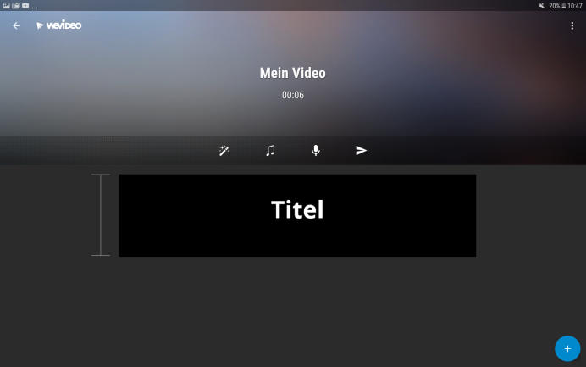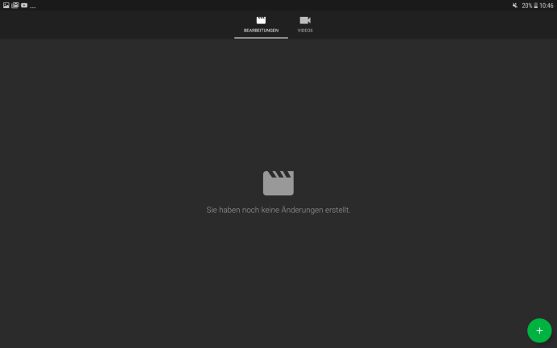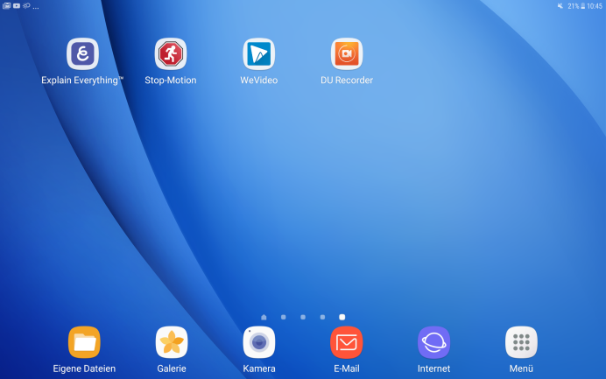✂

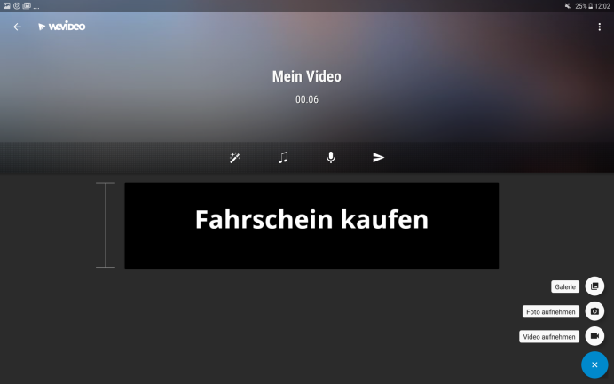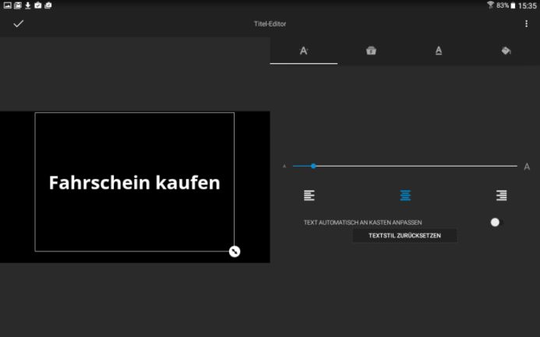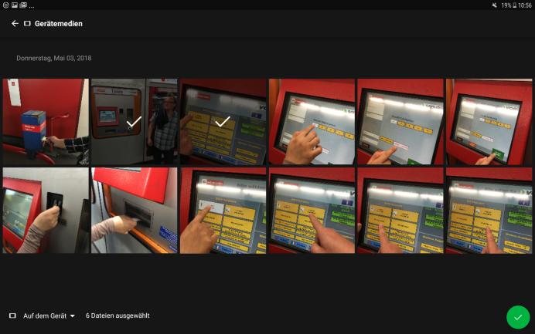

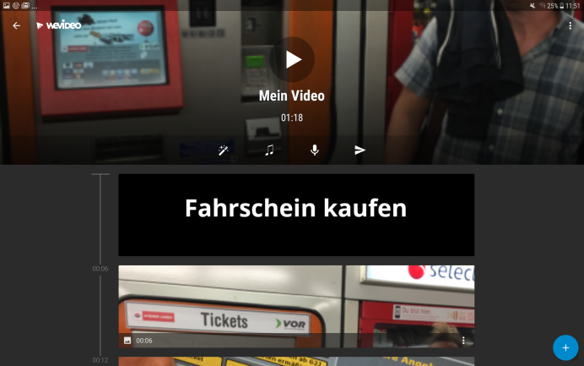



🖈 ✍

Bild Wort

1. ___________________

2. ___________________

3. ___________________

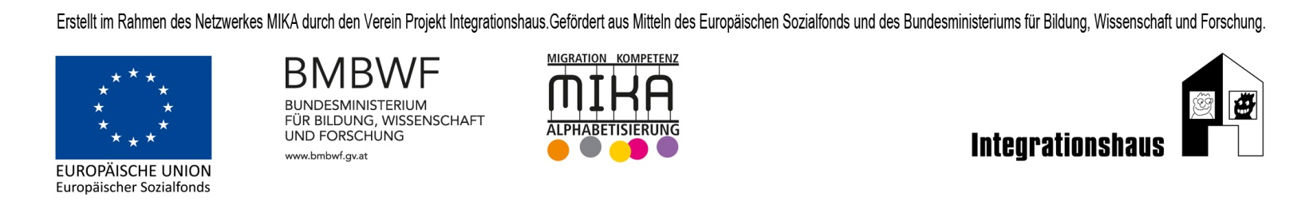4. ___________________

🖈 ✍

Bild Wort

5. ___________________

6. ___________________

7. ___________________

8. ___________________